Heurística GRASP para el problema del repartidor de comercio.

Para las pruebas se tomó un grafo compuesto por una matriz de adyacencias la cual es utilizada como entrada en cada llamada de lo que definimos como procedure. Un procedure es ejecutar el algoritmo GRASP n veces. En cada llamada al procedure se utiliza el mismo grafo con los mismos costos en la matriz de adyacencias.
Cada GRASP que es ejecutado retorna el costo total del circuito, luego con las posteriores iteraciones el procedure va guardando el mejor de los costos y se va quedando con ese valor. De esta forma a medida que se mejoran los costos se pueden obtener puntos en un gráfico. Un punto esta dado por un costo total o puntaje en el eje x y un número de iteración en el eje y. Cuando el procedure finaliza se cuenta con todos los puntos que forman una curva descendente a medida que avanzan las iteraciones.
Se generaron seis llamadas diferentes al GRASP y se graficaron todas las curvas resultantes de la ejecución en un mismo gráfico, de esta forma se puede visualizar fácilmente las diferencias entre una ejecución y otra del GRASP. Para 6 ejecuciones de 100 nodos y 100 iteraciones de la búsqueda local.

Definición de iteraciones GRASP:
Rojo: 500
Azul: 1000
Verde: 2000
Amarillo: 3000
Rosa: 4000
Celeste: 5000

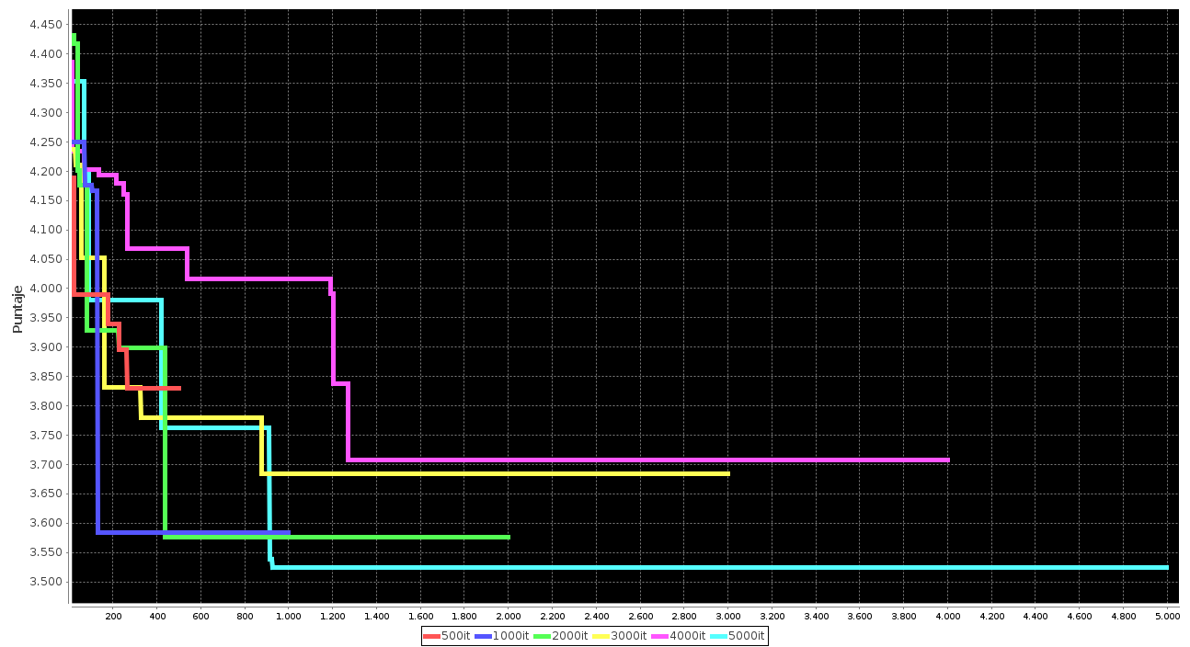
Para el gráfico 1 podemos ver que las primeras iteraciones no arrojan buenos resultados, de hecho son bastante elevados. A medida que se empieza a iterar, se van obteniendo muy buenos resultados y con pocas iteraciones se logra mejorar el costo. En base a estos datos podemos generar un cálculo para tener una noción de a partir que cantidad de iteraciones las curvas se aplanan. Para esto obtenemos por cada curva
Entonces, tenemos los siguientes datos:

Rojo 3830 a las 300 iteraciones de 500
Azul 3584 a las 200 iteraciones de 1000
Verde 3576 a las 430 iteraciones de 2000
Amarillo 3684 a las 900 iteraciones de 3000
Rosa 3708 a las 1300 iteraciones de 4000
Celeste 3524 a las 950 iteraciones de 5000

Calculamos el porcentaje que representa la cantidad de iteraciones a las que se aplana versus las totales de cada curva mediante reglas de 3 simple:

Entonces,
Rojo: 300*100/500 = 60%
Azul: 200*100/1000 = 20%
Verde: 430*100/2000 = 21,5%
Amarillo: 900*100/3000 = 30%
Rosa: 1300*100/4000 = 32,5%
Celeste: 950*100/5000 = 19%

Cada porcentaje representa el lugar aproximado donde la curva se aplanó.
Sacamos entonces el promedio de los porcentajes.

(60+20+21,5+30+32,5+19) / 6 = 30,5%

Entonces podemos decir que aproximadamente a los 30,5% generalmente las curvas se aplanan para los GRASP ejecutados.

Calculamos el mismo procedimiento pero esta vez solo para la búsqueda local:

